

Commune recherchée :
97315 Sinnamary

Ce rapport de risques est délivré à titre informatif.
Il a pour but de vous montrer une vision simplifiée des risques naturels et technologiques situés près de chez vous.
Vous pouvez consulter nos conditions d'utilisation sur :
georisques.gouv.fr/cgu

Géorisques est réalisé en partenariat entre le Ministère de la Transition écologique et de la Cohésion des territoires et le BRGM.
97315 Sinnamary

5 Risques naturels identifiés :

 | 
 |  |  |  |  |  |  |  | sur ma commune :
 |  |  | INONDATION |  |  |  |  | sur ma commune :

 | 
 |  |  |  |  |  |  |  | sur ma commune :
 |  |  | SÉISME |  |  |  |  | sur ma commune :

 | 
 |  |  |  |  |  |  |  | sur ma commune :
 |  |  | MOUVEMENTS DE TERRAIN |  |  |  |  | sur ma commune :

 | 
 |  |  |  |  |  |  |  | sur ma commune :
 |  |  | FEU DE FORÊT |  |  |  |  | sur ma commune :

 | 
 |  |  |  |  |  |  |  | sur ma commune :
 |  |  | RADON |  |  |  |  | sur ma commune :
 |  |  | RADON |  |  |  | 

3 Risques technologiques identifiés :

 | 
 |  |  |  |  |  |  |  | sur ma commune :
 |  |  | INSTALLATIONS INDUSTRIELLES CLASSÉES (ICPE) |  |  |  |  | sur ma commune :
 |  |  | INSTALLATIONS INDUSTRIELLES CLASSÉES (ICPE) |  |  |  | 

 | 
 |  |  |  |  |  |  |  | sur ma commune :
 |  |  | POLLUTION DES SOLS |  |  |  |  | sur ma commune :

 | 
 |  |  |  |  |  |  |  | sur ma commune :
 |  |  | RUPTURE DE BARRAGE |  |  |  |  | sur ma commune :

 |  |  |  |  |  |  |  |  |  |  |  |  |  |  |  |  |  | 97315 Sinnamary
 |  | Risque d'inondation sur Sinnamary
 |  |  |  | Risque sur la commune |  |  |  |  |  |  |  |  | 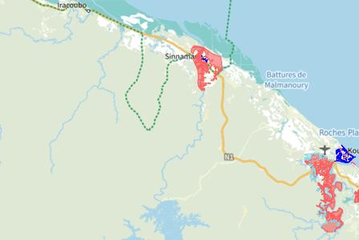
 | L'inondation est une submersion, rapide ou lente, d'une zone habituellement hors de l'eau.
 | Les types de risques d'inondation sur ma commune
Par une crue à débordement lent de cours d'eau
On parle de « crue lente de plaine » lorsqu'un fleuve ou une rivière sort lentement de son lit et envahit les terrains alentours. Il s'agit d'inondations relativement longues, qui peuvent persister plusieurs jours, voire semaines.

 |  |  |  |  |  |  |  |  |  |  |  |  | 
 | Informations détaillées :
PPRN : PPRI - Sinnamary (973DEAL20010004)

Le plan de prévention des risques naturels (PPRN) de type Inondation nommé PPRI - Sinnamary a été approuvé sur votre commune.
Le PPR couvre les aléas suivants :
Inondation
Par une crue à débordement lent de cours d'eau
Votre commune est concernée par un plan de zonage couvrant les règlements suivants :
- 02 : Prescriptions
- 03 : Interdiction
Date de prescription : 16/05/2001
Date d'approbation : 17/09/2002
Le plan de prévention des risques est un document réalisé par l'État qui interdit de construire dans les zones les plus exposées et encadre les constructions dans les autres zones exposées.
Pour avoir le règlement complet et l'ensemble des détails du PPR, vous pouvez consulter La page de détail de ce PPR.

AZI : Atlas des zones inondables de Gu
L'atlas des zones inondables (AZI) vise à faciliter la connaissance des risques d'inondations par les collectivités territoriales, les services de l'État et le public.

 |  |  |  |  |  |  |  |  |  |  |  |  |  | 97315 Sinnamary
 |  | Risque d'inondation sur Sinnamary
DDRM : DDRM973
Dans son Dossier Départemental des Risques Majeurs (DDRM), la préfecture a classé votre commune à risque pour les aléas et sous aléas :
Inondation
Par une crue à débordement lent de cours d'eau

 |  |  |  | 1 inondations classées en catastrophe naturelle dans ma commune :
 |  |  |  | Une CATNAT est une Catastrophe Naturelle, liée à un phénomène ou conjonction de phénomènes dont les effets sont particulièrement dommageables. Lorsqu'une catastrophe naturelle frappe un territoire, on dit que "le territoire est en état de catastrophe naturelle".
 |  |  |  | Code NOR |  | Libellé |  | Début le |  |  | Sur le journal officiel du
 |  |  |  | INTE2209895A |  | Inondations et/ou Coulées de Boue |  | 01/03/2022 |  |  | 06/04/2022
 |  |  |  |  |  |  |  |  |  |  |  |  |  |  |  |  |  | 97315 Sinnamary
 |  | Risque de séisme sur Sinnamary
 |  |  |  | Risque sur la commune |  |  |  |  |  |  |  |  | 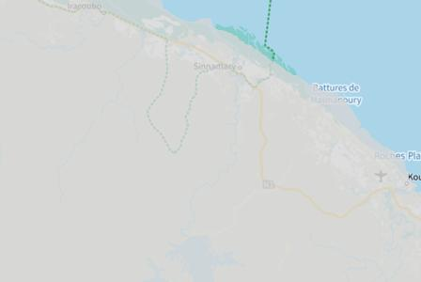
Les tremblements de terre naissent généralement dans les profondeurs de l'écorce terrestre et causent des secousses plus ou moins violentes à la surface du sol. Généralement engendrés par la reprise d'un mouvement tectonique le long d'une faille, ils peuvent avoir pour conséquence d'autres phénomènes : mouvements de terrain, raz de marée, liquéfaction des sols (perte de portance), effet hydrologique.
Certains sites, en fonction de leur relief et de la nature du sol, peuvent amplifier les mouvements créés par le séisme. On parle alors d'effet de site. On caractérise un séisme par sa magnitude (énergie libérée) et son intensité (effets observés ou ressentis par l'homme, ampleurs des dégâts aux constructions).
 |  |  |  |  |  |  |  |  |  |  |  |  | 
 | Informations détaillées :
SÉISME : Échelle règlementaire et obligations associées
Sur l'échelle règlementaire, à votre adresse, le risque sismique est de 1/5.
Pour votre sécurité, à partir d'un risque de niveau 2, des obligations en cas de travaux ou de construction sont liées à prévenir votre risque sismique. Vous pouvez les consulter sur cette fiche.

 |  |  |  |  |  |  |  |  |  |  |  |  |  |  |  |  | 97315 Sinnamary
 |  | Risque de mouvements de terrain sur Sinnamary
 |  |  |  | Risque sur la commune |  |  |  |  |  |  |  | 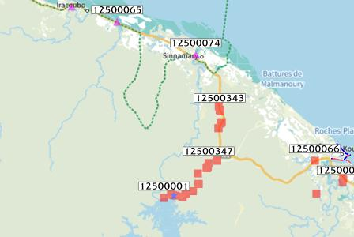
Les mouvements de terrain regroupent un ensemble de déplacements, plus ou moins brutaux, du sol ou du sous-sol.
Les volumes en jeu peuvent aller de quelques mètres cubes à plusieurs millions de mètres cubes.
Les déplacements peuvent être lents (quelques millimètres par an) à très rapides (quelques centaines de mètres par jour).
Généralement, les mouvements de terrain mobilisant un volume important sont peu rapides. Ces phénomènes sont souvent très destructeurs, car les aménagements humains y sont très sensibles et les dommages aux biens sont considérables et souvent irréversibles.
 |  |  |  |  |  |  |  |  |  |  |  | 
  Liste des mouvements de terrain recensés dans un rayon de 100m en annexe 1.
 |  |  |  |  |  |  |  |  |  |  |  |  |  |  |  |  |  | 97315 Sinnamary
 |  | Risque de feu de forêt sur Sinnamary
 |  |  |  | Risque sur la commune |  |  |  |  |  |  |  |  | 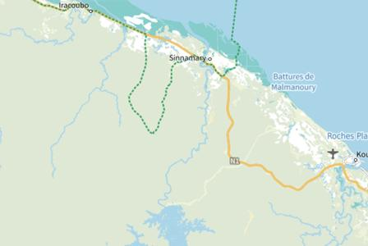
Un incendie de forêt ou de végétation peut être défini comme une combustion, qui se développe sans contrôle dans le temps et dans l’espace, dans un milieu végétalisé.
On parle d'incendie de forêt lorsqu’une forêt, un maquis ou une garrigue, d’une surface minimale de 0,5 hectares d'un seul tenant, est touché par les flammes et qu'une partie au moins des arbres ou arbustes est détruite.
 |  |  |  |  |  |  |  |  |  |  |  |  | 
 | Informations détaillées :
DDRM : DDRM973
Dans son Dossier Départemental des Risques Majeurs (DDRM), la préfecture a classé votre commune à risque pour les aléas et sous aléas :
Feu de forêt

 |  |  |  |  |  |  |  |  |  |  |  |  |  |  |  |  |  | 97315 Sinnamary
 |  | Risque radon sur Sinnamary
 |  |  |  | Risque sur la commune |  |  |  |  |  |  |  |  | 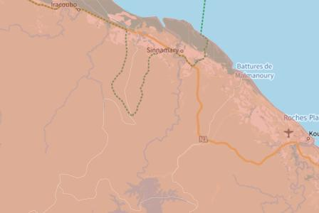
 | Le radon est un gaz radioactif naturel. Il est présent dans le sol, l'air et l'eau. Il présente principalement un risque sanitaire pour l'homme lorsqu'il s'accumule dans les bâtiments.
 |  |  |  |  |  |  |  |  |  |  |  |  | 
 | Informations détaillées :
RADON : Potentiel radon élevé : recommandations et obligations
Sur l'échelle règlementaire dans votre commune, le potentiel radon est de 3/3.
Pour votre sécurité, lorsque le potentiel radon est élevé (niveau 3), il existe des recommandations et une obligation d'informer les acquéreurs ou locataires. Vous pouvez les consulter sur cette fiche.

 |  |  |  |  |  |  |  |  |  |  |  |  |  |  |  |  |  | 97315 Sinnamary
 |  | Risque lié aux installations industrielles classées (ICPE) sur Sinnamary
 |  |  |  | Risque sur la commune |  |  |  |  |  |  |  |  | 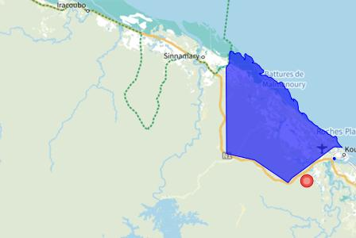
Les installations classées pour la protection de l'environnement (ICPE) sont les exploitations industrielles ou agricoles susceptibles de créer des risques ou de provoquer des pollutions ou nuisances, notamment pour la sécurité et la santé des riverains.
Les établissements Seveso stockent ou manipulent des quantités importantes de substances et mélanges dangereux.
Les établissements Seveso seuil haut stockent plus de substances et mélanges dangereux que les établissements Seveso seuil bas.
Les établissements relevant des rubriques 4XXX sont des établissements qui stockent ou manipulent des substances et mélanges dangereux et sont autorisés ou enregistrés pour cette activité.
 |  |  |  |  |  |  |  |  |  |  |  |  | 
 | Les types de risques installations industrielles classées (ICPE) sur
  1 entreprise(s) SEVESO seuil haut sur la commune
 | Informations détaillées :
PPRT : PPRT Centre spatial guyanais
Le plan de prévention des risques technologiques (PPRT) nommé PPRT Centre spatial guyanais a été approuvé sur votre commune.
Le PPRT couvre les aléas suivants :
Risque industriel
Effet thermique
Effet de surpression
Effet toxique
Effet de projection
Votre commune est concernée par un plan de zonage couvrant les règlements suivants :
- 02 : Prescriptions
Date de prescription : 28/06/2010
Date d'approbation : 18/11/2013
Le plan de prévention des risques est un document réalisé par l'État qui interdit de construire dans les zones les plus exposées et encadre les constructions dans les autres zones exposées.
Pour avoir le règlement complet et l'ensemble des détails du PPR, vous pouvez consulter La page de détail de ce PPR.

97315 Sinnamary
Risque lié aux installations industrielles classées (ICPE) sur Sinnamary
DDRM : DDRM973
Dans son Dossier Départemental des Risques Majeurs (DDRM), la préfecture a classé votre commune à risque pour les aléas et sous aléas :
Risque industriel

 |  |  |  |  |  |  |  |  |  |  |  |  |  |  |  |  | 97315 Sinnamary
 |  | Risque de pollution des sols sur Sinnamary
 |  |  |  | Risque sur la commune |  |  |  |  |  |  |  | 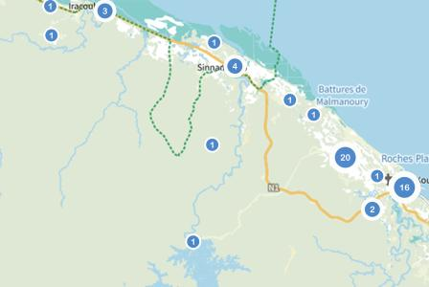
 | Un site pollué est un site qui, du fait d'anciens dépôts de déchets ou d'infiltration de substances polluantes, présente une pollution susceptible de provoquer une nuisance ou un risque pérenne pour les personnes ou l'environnement.
 | Les types de Pollution des sols sur ma commune
11 ancien(s) site(s) industriel(s) ou activité(s) de service sur la commune.
La carte des anciens sites industriels et activités de services recense les anciennes activités susceptibles d'être à l'origine d'une pollution des sols. Il peut s'agir d'anciennes activités industrielles ou encore d'anciennes activités de services potentiellement polluantes. La CASIAS ne renseigne aucunement sur l'état de pollution ou non d'un site.

 |  |  |  |  |  |  |  |  |  |  |  | 
  Liste des anciens sites industriels ou activités de service recensés dans un rayon de 500m en annexe 2.
97315 Sinnamary
Risque rupture de barrage sur Sinnamary
Risque sur la commune
La rupture d'un barrage peut être une destruction partielle ou totale de l'ouvrage. Elle a pour conséquence une libération soudaine d'une partie de l'eau retenue et entraîne la formation d'une « vague » (onde de submersion) qui se propage vers l'aval. Celle-ci peut avoir pour conséquence une augmentation très rapide du niveau de l'eau à l'aval avec des effets potentiellement destructeurs.
Géorisques ne possède pas de données cartographiques sur ce risque à ce jour
Informations détaillées :
DDRM : DDRM973
Dans son Dossier Départemental des Risques Majeurs (DDRM), la préfecture a classé votre commune à risque pour les aléas et sous aléas :
Rupture de barrage

 |  |  |  |  |  |  |  |  |  |  | 97315 Sinnamary
 |  | Annexe 1 : Liste des mouvements de terrain recensés dans un rayon de 100m
 |  | 32 mouvements de terrain recensés dans la commune
 |  | Identifiant |  | Type |  | Lieu
 |  | 12500001 |  | Glissement |  | voie d'accès au dégrad de Thoisy - route du barrage de Petit Saut
 |  | 12500002 |  | Glissement |  | route du barrage de Petit Saut
 |  | 12500003 |  | Glissement |  | route du barrage de Petit Saut
 |  | 12500004 |  | Glissement |  | Route du barrage de Petit Saut
 |  | 12500005 |  | Glissement |  | Route du barrage de Petit Saut
 |  | 12500006 |  | Glissement |  | Route du barrage de Petit Saut
 |  | 12500007 |  | Chute de blocs / Eboulement |  | Route du barrage de Petit Saut
 |  | 12500008 |  | Glissement |  | Route du bararge de Petit Saut
 |  | 12500011 |  | Glissement |  | Route du barrage de Petit Saut
 |  | 12500012 |  | Glissement |  | route du barrage de Petit Saut
 |  | 12500013 |  | Glissement |  | Route Nationale 1, entre Petit Saut et Sinnamary
 |  | 12500014 |  | Glissement |  | Route Nationale 1, entre Petit Saut et Sinnamary
 |  | 12500015 |  | Glissement |  | Route Nationale 1 - entre Petit Saut et Sinnamary
 |  | 12500016 |  | Glissement |  | Route Nationale 1, entre Petit Saut et Sinnamary
 |  | 12500017 |  | Glissement |  | Route nationale 1, entre Petit Saut et Sinnamary
 |  | 12500018 |  | Glissement |  | Route Nationale 1, entre Petit Saut et Sinnamay
 |  | 12500074 |  | Erosion de berges |  | rive droite du fleuve Sinnamary - aval pont RN1
 |  | 12500343 |  | Glissement
 |  | 12500344 |  | Glissement
 |  | 12500345 |  | Glissement
 |  | 12500346 |  | Glissement |  | Route de Petit-Saut
 |  | 12500347 |  | Glissement |  | Route de Petit-Saut
 |  | 12500348 |  | Glissement |  | Route de Petit-Saut
 |  | 12500349 |  | Glissement |  | Route de Petit-Saut
 |  | 12500350 |  | Glissement |  | Route de Petit-Saut
 |  | 12500351 |  | Glissement |  | Route de Petit-Saut
 |  | 12500352 |  | Glissement |  | Route de Petit-Saut
 |  | 12500353 |  | Glissement |  | Route de Petit-Saut
 |  | 12500354 |  | Effondrement / Affaissement |  | Route de Petit-Saut
 |  | 12500355 |  | Glissement |  | Route de Petit-Saut
 |  | 12500356 |  | Glissement |  | Route de Petit-Saut
 |  | 12500357 |  | Glissement |  | Route de Petit-Saut
 |  |  |  |  |  |  |  |  |  |  |  | 97315 Sinnamary
 |  | Annexe 2 : Liste des anciens sites industriels ou activités de service recensés dans un rayon de 500m
 |  | 11 anciens sites industriels ou activités de service à moins de 500m
 |  | Identifiant |  | Nom établissement |  | Etat | Activité principale
 |  | SSP4112598 |  | SOCIETE GUYANAISE DE GRANULATS |  | En arrêt
 |  | SSP4111259 |  | EIFFAGE Travaux Public Guyane |  | En arrêt
 |  | SSP3857971 |  | centrale hydraulique de Petit Saut |  | Indéterminé
 |  | SSP3857951 |  | Maison des pêcheurs |  | Indéterminé
 |  | SSP3857933 |  | Justin Horth |  | Indéterminé
 |  | SSP3857888 |  | ROUTIERE GUYANAISE " Renner" |  | Indéterminé
 |  | SSP3857862 |  | ENSEMBLE DE LANCEMENT SOYUZ (ELS) |  | Indéterminé
 |  | SSP3857856 |  | Décharge de SINNAMARY |  | Indéterminé
 |  | SSP659338 |  | MAIRIE DE SINNAMARY |  | En arrêt
 |  | SSP659276 |  | SARL J. HORTH |  | En arrêt
 |  | SSP659274 |  | SOCOTRAP |  | En arrêt

